阳光你我 健康成长——薛家中心小学开展暑期“健康教育在行动”主题活动
作者：顾朝霞 文章来源：本站原创 点击数：207 发布时间：2018-08-13
阳光你我 健康成长
——薛家中心小学开展暑期“健康教育在行动”主题活动
薛家中心小学积极响应市委市政府关于“为了有目标、有计划组织学生积极自主地参加各类实践、体验生活，引导全市广大未成年人开展有益有趣、丰富精彩的暑假生活，争做全面发展的新一代常州人”号召，在镇政府社会事业科室的组织下，在学校党组关心下，我校赵凤英老师带领五年级学生，开展了一次别开生面的暑假“健康教育在行动”主题活动，给孩子们送上了一份清凉四重“健康大礼包”。
一重“健康大礼包”：
“防中暑、防溺水”安全攻略我知道
7月29日上午，新北区红十字会姜临田老师举办了“暑期防中暑防溺水安全知识”讲座。室外热浪滚滚，室内热情如春。姜老师首先为大家讲解了防中暑的相关知识。他从衣物、装备、体能、环境四个方面，为孩子们详细讲解如何预防中暑，如何判定中暑，以及用什么方式急救。当讲到为中暑者监测脉搏时，姜老师还拓展了指压止血法，让孩子们走出了止血误区。接着姜老师讲解了防溺水的注意事项。姜老师从“溺水到底是什么样子的？同伴溺水如何正确施救？如何避免溺水的发生？”等问题入手，循序渐进，引发大家深入思考，纠正了大家的错误认知。讲座结束前，姜老师带领孩子们一起学习了水母漂（四肢下垂，像漂浮的水母），该方法可以有效延长溺水时（或者在游泳时被东西缠住）的憋气时间，有助于溺水者获救，对于孩子们来说这些急救的知识会让他们终身受益。
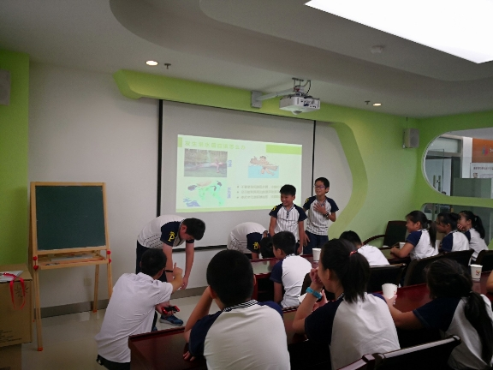

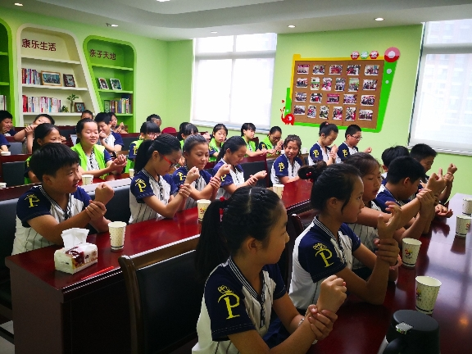

二重“健康大礼包”：
家庭健康面面观
转眼间一个小时的讲座结束了，孩子们意犹未尽。紧接着薛家镇社会事业科徐郑殷同志便带领孩子们来到了和美家家庭健康服务中心进行参观。走进中心，首先映入眼帘的是多块LED互动大屏，炫彩的动画，丰富的内容，引人入胜，在此孩子们不仅可以自己操作阅览，而且可以探索生命的奥秘。径直向前，展厅内的体能综合测试仪让所有人的情绪到达了顶点，就连随行的家长也跃跃欲试，迫不及待地想上机体验，了解自身健康状况。社会事业科的同志非常热心的帮助大家讲解家庭健康知识，特别是“青春密码”板块，大家听得津津有味，不仅帮助处于青春期的孩子们学习了更多的知识，而且帮助家长们更好地了解孩子们的青春期心理健康。
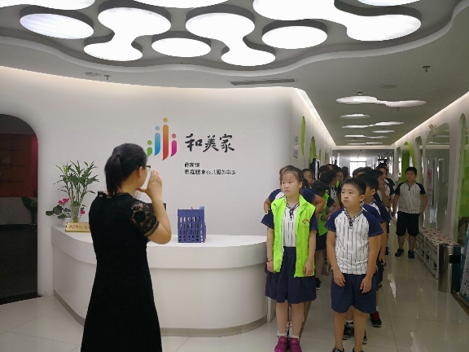

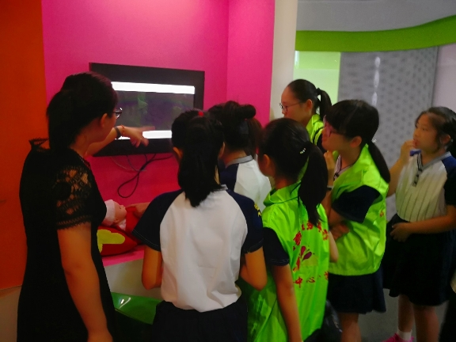

三重“健康大礼包”：
身体健康 更要心理健康
进入二十四节气的处暑，天气越发炎热。8月5日，“健康教育在行动”主题活动组委会有幸邀请到了常州市德安医院心理健康门诊主任舒京平同志，来为学生和家长举办一场别开生面的心理健康教育讲座。讲座主要分为两个部分。舒主任首先从学生入手，依据孩子们青春期心理特点，依次从如何缓解压力，如何积极面对人生两个方面展开内容，接着舒主任又从家长角度出发，结合中国家庭的实际情况，引导家长如何与孩子进行及时有效的沟通，消除家庭内部隔阂，重塑父母形象，助力孩子们健康快乐成长。时间飞逝，转眼间一个小时的讲座临近尾声，通过讲座，现场所有观众收获的是满满的正能量，最后舒主任用一句话做了总结“成绩荣誉都是“0”，只有身心健康才是前面的“1”，没有了健康，就等于一切归零”。
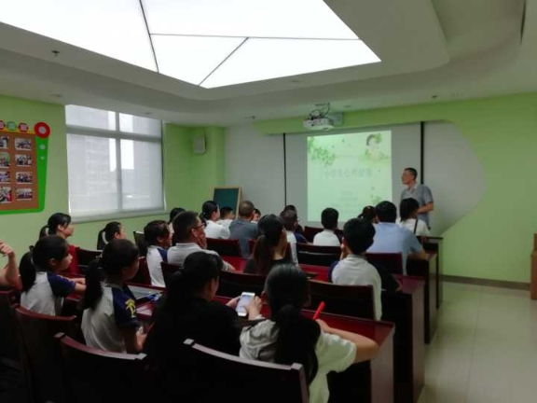

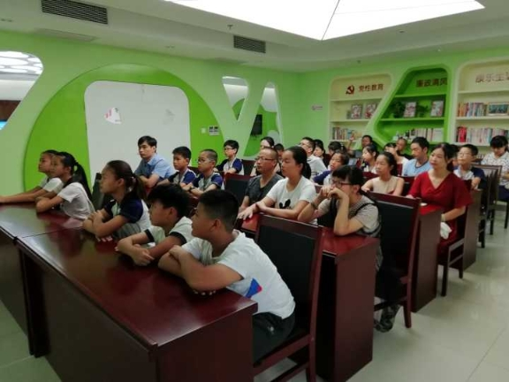

四重“健康大礼包”：
小小志愿者，走进社区为大家
每一场讲座结束之后，五年级的志愿者们便制作好精美的健康教育宣传单，走进小区，为小区里的居民们宣讲他们学习到的健康知识。他们把防中暑的宣传册送给了小区里的环卫工人，提醒他们注意避暑；把放溺水的宣传册送给了周边的儿童，告诫他们不要单独游泳，遇到溺水时一定要镇定，不要盲目施救；把心理健康宣传单送到了孩子和家长的手中，告诉他们有效沟通、缓解压力的重要性……就这样，一张张精美的宣传单走进了每一个小家，这些志愿者们就像是健康的使者，为人们传达健康的理念。
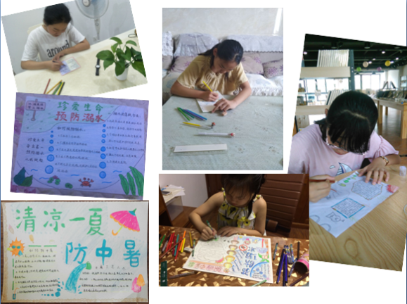

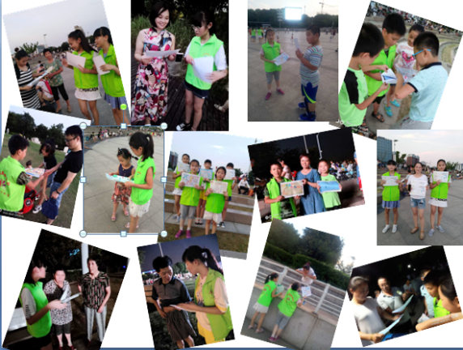

本次活动开展的很成功，进一步增强了五年级学生的健康意识，提升他们的心理素质和心理调适能力，营造出形式多样、健康向上的氛围。
撰稿：赵凤英 摄影：赵凤英 审核：周静

